ДОГОВОР
аренды № ___

г. Харцызск | “__” _______ 2026 г.

Акционерное общество «Гидроремонт-ВКК» (АО «Гидроремонт-ВКК»), в лице ______________________, действующего на основании Доверенности № ___ от __.__.2026г., именуемое в дальнейшем «Арендатор», с одной стороны, и

(далее – «Арендодатель»), в лице ________________, действующего на основании ______________, с другой стороны,
совместно именуемые «Стороны», а по отдельности «Сторона»,
по результатам проведенной Генеральным подрядчиком Закупки у единственного поставщика (исполнителя, подрядчика) по лоту № _______, что подтверждается Решением от «__» _______ 2026г.,
заключили настоящий договор (далее – Договор) о нижеследующем:

1. ПРЕДМЕТ ДОГОВОРА
1.1. Арендодатель передает, а Арендатор принимает во временное пользование (аренду) за плату помещение №23, №27 и часть помещения №2, находящиеся на III этаже многофункционального здания (торгово-офисного комплекса) общей площадью 41,90 кв.м., расположенные по адресу: ДНР, г. Харцызск, ул. Краснознаменская, д. 176, (далее по тексту – «Помещение») с целью размещения офиса. План помещений является неотъемлемой частью настоящего Договора (Приложение №1 к Договору). Кадастровый номер здания 93:44:0010111:7641.
1.2. Передаваемые Помещения принадлежат Арендодателю на праве собственности, не является предметом залога, ареста, а также предметом иных прав третьих лиц (выписка из ЕГРН от 09.12.2025).
1.3. Вместе с Помещением в пользование (аренду) передается имущество, согласно акту приема-передачи.

2. ЦЕНА ДОГОВОРА
2.1. За пользование Помещением и имуществом Арендатор уплачивает Арендодателю арендную плату в размере ______ (_______________________) рублей __ коп. в месяц.
2.2. В стоимость арендной платы входит уборка мест общего пользования, отопление, плата за электроэнергию, водоснабжение и водоотведение, услуги пожарного наблюдения и услуги технического обслуживания пожарной сигнализации
2.3. Арендатор в момент подписания договора оплачивает Арендодателю арендную плату за первый месяц и авансом вносит предоплату за последний месяц аренды.
Начисление арендной платы начинается с даты передачи Арендодателем Объекта аренды и заканчивается днем (датой) приемки Арендодателем от Арендатора Объекта аренды, что оформляется соответствующими актами.
2.4. Арендодатель имеет право изменить размер арендной платы, предупредив Арендатора за 30 календарных дней. Изменение размера арендной платы возможно не чаще, чем один раз в три месяца. Указанное изменение арендной платы оформляется дополнительным соглашением к настоящему договору.
2.5.В случае досрочного расторжения Договора по инициативе Арендатора, внесенная авансом арендная плата, Арендатору не возвращается.

3. ПОРЯДОК ОПЛАТЫ
3.1. Арендная плата уплачивается ежемесячно до 10 числа текущего месяца. При этом вместе с платежом за первый месяц аренды производится оплата за потенциальный последний месяц аренды в течении трех рабочих дней с даты заключения договора.
3.2. Арендатор вправе досрочно производить оплату арендной платы. Излишняя сумма арендной платы, поступившей к Арендодателю, подлежит зачету в счет дальнейших платежей.
3.2. Обязательство, по оплате арендной платы, не исполненное по истечении указанного срока, считается просроченным.
4. ПРАВА И ОБЯЗАННОСТИ СТОРОН
4.1. Арендодатель обязуется:
4.1.1. Передать Арендатору в аренду помещение на основании Акта приема-передачи в течение 2-х дней с момента подписания данного договора. При продлении Договора на новый срок Акт приема-передачи не составляется;
4.1.2. Не вмешиваться в деятельность Арендатора в помещении;
4.1.3. При условии надлежащего исполнения Арендатором принятых на себя по настоящему Договору обязательств обеспечить Арендатору беспрепятственное пользование Помещением в течение всего срока действия настоящего Договора;
4.1.4. Арендодатель не несет ответственность за сбои, перерывы или приостановку предоставления коммунально-эксплуатационных услуг в связи со сбоями, перерывами и приостановкой их предоставления городскими коммунальными службами, и иным причинам, не зависящим от Арендодателя и находящимся вне разумного контроля Арендодателя.

4.2. Арендодатель имеет право:
4.2.1. Контролировать использование арендованного Помещения и имущества;
4.2.2. Беспрепятственного доступа в Помещение с целью проверки его состояния, а также осуществления иных действий в Помещении, необходимых для контроля исполнения взятых на себя Арендатором обязательств;
4.2.3. Требовать от Арендатора возмещения ущерба, нанесённого Помещению и имущества по вине Арендатора, его сотрудников, посетителей, подрядчиков, представителей;
4.2.4. Арендодатель не несет ответственности за любую деятельность Арендатора, связанную или сопряженную с нарушением действующего законодательства, включая предусмотренную уголовным и административным законодательством.

4.3. Арендатор обязан:
4.3.1. Принять Помещение и имущество по Акту приема-передачи помещения в срок, указанный в п.п. 4.1.1. пункта 4.1. Договора и в состоянии как оно есть.
4.3.2. Согласовывать с Арендодателем оформление наружной рекламы, а также иные действия, влекущие за собой изменения внешнего вида фасада здания.
4.3.4. Самостоятельно и за свой счет получить в уполномоченных органах все необходимые разрешения для ведения желаемого вида деятельности в Помещении. Арендодатель не несет ответственности за обстоятельства, по которым Арендатор не может исполнять Договор вследствие неполучения необходимых разрешений и согласований. Арендодатель не возмещает убытки Арендатора, вызванные запретом уполномоченных органов власти и/или приостановлением осуществления деятельности Арендатора в Помещении по причине отсутствия у Арендатора необходимых разрешений и согласований и/или использования Арендатором Помещения не по целевому назначению.
4.3.5. Выполнять требования государственных органов в отношении содержания и эксплуатации Помещений, в том числе, правила технической и пожарной безопасности (включая нормы безопасности обслуживающего персонала и посетителей), санитарно-гигиенические и экологические нормы и нормы общественного порядка. Арендатор отвечает за соблюдение норм охраны труда и несет ответственность за исполнение своими сотрудниками правил техники безопасности.
Самостоятельно нести ответственность перед соответствующими компетентными органами государственной власти за нарушение правил пожарной и электрической безопасности, нарушения правильной эксплуатации технических средств и инженерного оборудования в Помещении, а равно за указанные нарушения, допущенные Арендатором (его сотрудниками, посетителями и т. п.).
    - За свой счет содержать Помещение, противопожарные средства и оборудование, установленное в Помещении, инженерные сети в нем в полной исправности, предусмотренной санитарными и техническими нормами эксплуатации и противопожарными правилами. Не нарушать целостности систем жизнеобеспечения арендуемого Помещения.
Своевременно сообщать Арендодателю обо всех неисправностях в инженерных сетях и коммуникациях.
В случае возникновения любых аварийных ситуаций, неполадок в Помещении, в том числе на трубопроводах центрального водоснабжения, электротехнического и прочего оборудования немедленно (после получения информации о возникшей ситуации) принять соответствующие меры по устранению аварий или неполадок и по предотвращению угрозы дальнейшего разрушения или повреждения Помещения, а также уведомить Арендодателя и сообщить соответствующим аварийным службам и обеспечить им беспрепятственный доступ в Помещение для устранения аварий и неполадок, вне зависимости от режима работы Арендатора.
    - По истечении срока действия Договора или при досрочном его расторжении или отказе от исполнения Договора, передать Помещение и имущество по Акту приема-передачи свободным от имущества Арендатора, в том же состоянии, в котором оно было принято, не требуя возмещения стоимости произведенных в нем неотделимых улучшений, а также выплатить все задолженности по денежным обязательствам, предусмотренным настоящим Договором.
До момента возврата Арендатором Помещения и имущества по Акту сдачи-приема демонтировать установленную внешнюю и внутреннюю рекламу и устранить своими силами и за свой счет все последствия установки такой рекламы.
    - Своевременно и в полном объёме вносить арендную плату и иные платежи, предусмотренные настоящим Договором.
    - Использовать Помещение исключительно по его целевому назначению, в соответствии с п.1.1. настоящего Договора. Приведение Помещения в состояние, соответствующее его целевому использованию осуществляется Арендатором своими силами и за свой счет.
    - Стоимость всех произведенных Арендатором неотделимых улучшений Помещения его перепланировок, переоборудования не подлежит возмещению Арендодателем.
В случае производства Арендатором работ по реконструкции, обустройству Помещения не согласованных с Арендодателем, а также производства указанных выше работ с нарушением положений настоящего Договора, Арендодатель имеет право обязать переделать результат таких работ, приостановить производимые работы, прекратить доступ Арендатору, его подрядчикам, третьим лицам в Помещение.
    - Беспрепятственно допускать в согласованное Сторонами время (но не позднее 24 часов с момента поступления соответствующего запроса) представителей Арендодателя в Помещение с целью проверки его использования в соответствии с Договором.
    - Не сдавать Помещение и имущество в субаренду, как в целом, так и частично. Арендатор не имеет права распоряжаться, включая отчуждение, правами аренды по Договору любыми способами, в том числе уступать право аренды, вносить право аренды в уставный (складочный) капитал хозяйственных обществ (товариществ) и иных организаций, передавать право аренды в залог, обременять права аренды иными способами.
    - С момента подписания Акта приема-передачи Помещения и имущества, нести ответственность за сохранность пломб и узлов учета, риск случайной гибели или повреждения Помещения и имущества, нести ответственность за сохранность и охрану Помещения и имущества, оплачивать Арендодателю ущерб, причиненный Помещению и имуществу. В случае повреждения пломб и/или узла учета компенсировать Арендодателю все расходы, связанные с восстановительными работами.
    - В случае необходимости оформить внешний вид Помещения, включая отделку, вывески и оформление фасада Помещения, в соответствии со своими стандартами, но при обязательном получении письменного разрешения Арендодателя, а также в соответствии с требованиями нормативных актов и при условии получения всех необходимых разрешений и согласований.
    - Если арендуемое Помещение и имущество в результате действий Арендатора и/или непринятия им необходимых и своевременных мер придет в аварийное состояние, восстановить его своими силами, за счет собственных средств или возместить ущерб, нанесенный Помещению, в установленном законом порядке.
    - Не использовать адрес Помещения в качестве своего «юридического адреса».
    - Письменно сообщить Арендодателю не позднее, чем за 30 (Тридцать) календарных дней до истечения срока аренды по Договору о предстоящем освобождении Помещения, в связи с окончанием срока действия Договора и об отказе от заключения договора аренды на новый срок.
4.4. Арендатор имеет право:
4.4.1. Замены и установки своих замков на входных дверях Арендованного помещения;
4.4.2. Установки охранной сигнализации для обеспечения сохранности имущества Арендатора;
4.4.3. За счет собственных средств и с согласия Арендодателя производить улучшения, неотделимые от здания без вреда для него.

5. ОТВЕТСТВЕННОСТЬ СТОРОН
5.1. Арендатор несет ответственность за соблюдение правил противопожарной безопасности, санитарно-гигиенических норм и норм по охране труда.
5.2. За неисполнение или ненадлежащее выполнение стороны несут ответственность согласно действующему законодательству.
  - В случае использования Арендатором Помещения и имущества не по целевому назначению, указанному в Договоре, а также в случае нарушения п.п. 4.3.12 пункта 4.3. Договора, Арендатор уплачивает Арендодателю, помимо полного возмещения убытков, штраф в размере арендной платы за 1 (один) месяц. Также, в этом случае Арендодатель вправе отказаться от исполнения Договора и расторгнуть его в одностороннем порядке направив соответствующее уведомление Арендатору за 7 (семь) календарных дней до предполагаемой даты расторжения.
  - В случае нарушения Арендатором срока уплаты Арендной платы и иных платежей, Арендатор по письменному требованию Арендодателя уплачивает Арендодателю неустойку из расчета 100% (сто процентов) от суммы просроченной задолженности за каждый день просрочки платежа до момента полного погашения Арендатором задолженности по соответствующему платежу/части платежа.
  - В случае наложения на Арендодателя штрафных санкций контролирующими органами, произошедшего по вине Арендатора, последний возмещает Арендодателю сумму штрафа в срок, указанный в соответствующем требовании Арендодателя.
  - Уплата штрафных санкций, предусмотренных настоящим Договором, не освобождает виновную Сторону от выполнения принятых на себя обязательств или устранения нарушений по настоящему Договору.
  - В случае, если по прекращении срока действия Договора, в том числе при его досрочном расторжении, состояние Помещения и имущества, возвращаемого Арендодателю по Акту сдачи-приема, не соответствует тому состоянию, в котором Арендатор его получил, с учетом нормального износа и произведенных с согласия Арендодателя неотделимых улучшений, и требует текущего ремонта согласно Дефектной ведомости, составленной уполномоченными представителями Сторон и являющейся приложением к Акту сдачи-приема, Арендатор обязан произвести такой ремонт своими силами и за свой счет в согласованном Сторонами порядке и сроки.
  - В случае приостановки обеспечения Помещения коммунальными услугами по вине снабжающих организаций или при иных обстоятельствах, находящихся вне контроля Арендодателя и за которые Арендодатель не несет ответственность, Арендодатель не несет перед Арендатором ответственности за любые убытки, возникшие вследствие такой приостановки. Все риски, связанные с возможным причинением таких убытков Арендатору, несет Арендатор.
5.9. Неотделимые улучшения Помещения являются собственностью Арендодателя.
5.10. Улучшения, произведенные Арендатором за счет собственных средств, и имеющие возможность демонтажа, в т.ч. охранная сигнализация, остаются в собственности Арендатора.
5.11. Все споры или разногласия, возникающие между сторонами по настоящему договору или в связи с ним, разрешаются путем переговоров.

- СРОК ДЕЙСТВИЯ ДОГОВОРА, УСЛОВИЯ И ПОРЯДОК ПРЕКРАЩЕНИЯ, ПРОДЛЕНИЯ И ИЗМЕНЕНИЯ ДОГОВОРА

6.1. Настоящий договор вступает в силу с момента «__» _____ 2027г. и действует по «__» ______ 2027г. включительно.
6.2. Окончание срока действия настоящего Договора или его досрочное расторжение не освобождает Стороны от ответственности за его нарушение и не прекращает финансовые обязательства Сторон, возникшие в период его действия.
  - Настоящий Договор может быть досрочно расторгнут и/или изменен на основании письменного соглашения Сторон, с уведомлением стороны за 30 календарных дней. В любом случае выплата Арендной платы Арендодателю осуществляется Арендатором в полном объеме вплоть до даты передачи Арендодателю Помещения по Акту приема-передачи.
  - По истечении срока действия Договора или при досрочном его расторжении или отказе от исполнения Договора, Арендатор обязуется не позднее дня прекращения срока действия Договора передать Помещение и имущество Арендодателю по Акту приема-передачи в соответствии с п.4.3.7. Договора, а Арендодатель принять Помещение и имущество.
  - С момента прекращения срока действия Договора, Арендатор лишается права использовать Помещение и имущество, а при наличии задолженности по Арендной плате обязуется выплатить задолженность в течение 3 (трех) рабочих дней с момента прекращения срока действия Договора.
После освобождения помещения Арендатором и оплаты всех задолженностей Арендатор обязан передать Арендодателю Помещение с обязательным подписанием Акта приема-передачи Помещения. Арендодатель подписывает Акт приема-передачи только при полной оплате Арендатором всех его задолженностей перед Арендодателем.
  - Арендатор не вправе требовать возмещения стоимости произведенных в Помещении неотделимых улучшений.

7. ПРОЧИЕ УСЛОВИЯ
7.1. Все споры и разногласия, которые могут возникнуть из настоящего Договора или в связи с ним, разрешаются в соответствии с действующим законодательством.
7.2. Все изменения к настоящему Договору и его Приложениям действительны только при их составлении в письменной форме и подписании уполномоченными представителями Сторон.
  - Стороны обязуются соблюдать конфиденциальность информации в отношении условий настоящего Договора.
7.4. Данный договор составлен в двух экземплярах, имеющих одинаковую юридическую силу, по одному для каждой из сторон.
8. ПРИЛОЖЕНИЯ

- Приложение № 1 – План помещений.

8. РЕКВИЗИТЫ СТОРОН

АРЕНДОДАТЕЛЬ АРЕНДАТОР
 | _________________________________  (наименование юридического лица)  _________________________________  (место нахождения)  _________________________________  (почтовый адрес)  _________________________________  (ОГРН)  _________________________________  (ИНН/КПП)  _________________________________  (номер расчетного счета)  _________________________________  (наименование банка, в котором  открыт расчетный счет)  _________________________________  (номер корреспондентского счета банка)  _________________________________  (БИК банка)  _________________________________  (номер телефона/факса)  _________________________________  (email)  _______________ / _______________ /  м.п.
  (наименование юридического лица)
  _________________________________
  (место нахождения)
  _________________________________
  (почтовый адрес)
  _________________________________
  (ОГРН)
  _________________________________
  (ИНН/КПП)
  _________________________________
  (номер расчетного счета)
  _________________________________
  (наименование банка, в котором
  открыт расчетный счет)
  _________________________________
  (номер корреспондентского счета банка)
  _________________________________
  (БИК банка)
  _________________________________
  (номер телефона/факса)
  _________________________________
  (email)
  ________________ / _______________ /
  м.п.

Приложение №1
к Договору аренды №____ от __ ___ _________

План Помещений
к договору аренды нежилого помещения № _______________
Этаж 3
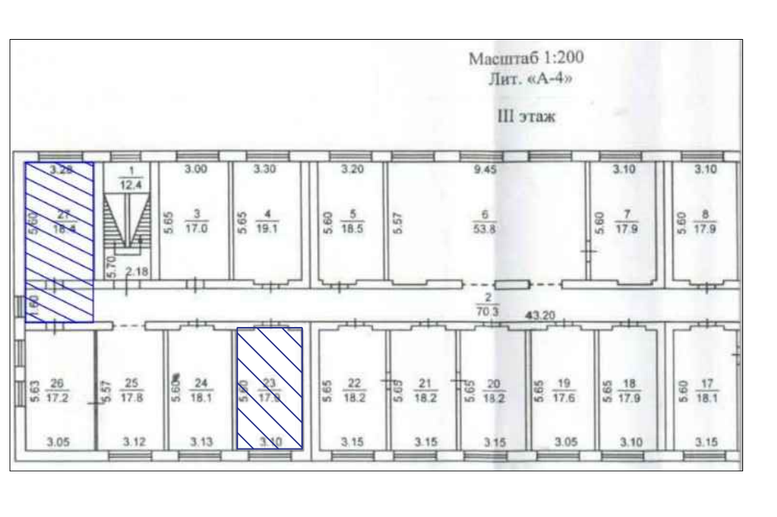

АРЕНДОДАТЕЛЬ: АРЕНДАТОР:

_______________ / ___________ / __________________ / ____________ /

